自动测试系统中的总线技术
来源：互联网
1引言
自动测试系统(Automatic Test System，ATS)指的是以计算机为核心，在程序控制下，自动完成特定测试任务的仪器系统，其发展大致可分为3个阶段，即专用型、积木型和集成型的模块化仪器。第一代自动测试系统多为针对具体测试任务而研制的专用系统，至今仍在应用，但其突出的缺点是设备接口不具备通用性。
在第二代自动测试系统中，出现了特殊的连接总线、GPIB、CAMAC和RS 232C等多种类型的总线。在第三代测试系统中，出现了VXI，PXI等总线，随着科技的进步发展，出现了更新的总线LXI。这些总线技术推动了自动测试系统的进一步发展，使得ATE测试平台技术具有很强的互换性和互操作性。
下面就ATS中的GPIB，VXI，PXI，LXI做一介绍。
2 GPIB总线
GPIB是通用接口总线的简称，是美国HP公司拟制，为可程控仪表设计的，因此又称HP-IB总线。
2.1 GPIB总线的基本特性
GPIB总线是一种并行方式的外总线，包括8条数据线、5条控制线、3条挂钩线和8条底线，采用比特并行、字节串行的双向异步通信方式。总线上传递消息的逻辑电平为负逻辑的TTL电平，数据传输速率一般为250～500 kb／s，最高可达1 Mb／s。受发送器负载能力的限制，接口系统内仪器数目最多不能超过15台。一个GPIB总线系统所使用的电缆总长度不能大于20 m，或者系统中的器件数乘以2 m的值不能大于20。系统采取单字节地址时，可以有31个讲地址和31个听地址；采用双字节地址时(前一字节为主地址，后一字节为副地址)，可以有961个讲地址和961个听地址。GPIB系统支持10种基本的接口功能，其包括：控者、讲者、扩大讲者、听者、扩大听者、源者挂钩、受者挂钩、服务请求、远地／本地、并行查询、器件触发和器件清除功能。图1为GPIB总线的自动测试系统。
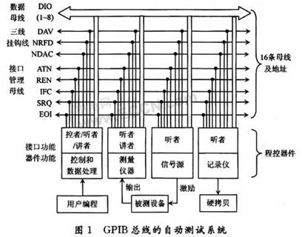
2.2 GPIB总线的优劣
2.2.1 优势
GPIB测量系统的结构和命令简单，有专为仪器控制所设计的接口信号和牢固的接插件，同时由于几乎所有独立仪器都有GPIB接口，因而体现了其便利性和简单性。同时具有良好的抗干扰能力和通用性。
2.2.2 劣势
(1)数据传输速率较低，最大传输速率为1 Mb／s，投入费用高，可靠性不是太好。
(2)文献[2]以GPIB总线为基础，很难组建体积小、质量轻的自动测试系统，对某些场合，特使是对体积、质量要求高的军事领域不适用。
(3)无法提供多台仪器同步和触发的功能，在传输大量数据时带宽不足。
2.3 GPIB总线的应用
GPIB系统当前在市场上占有量是所有总线系统中最大的，主要应用于台式仪器，对精度要求高的场合。目前各大仪器公司生产的台式仪器中几乎都装备有GPIB接口，很多集成电路制造商业生产了各种GPIB的接口芯片。采用GPIB的自动测试系统，在完成要求测量时间极短、数据处理量大、测试现场对操作人员有害或操作人员参与容易产生人为误差的任务中极为合适。
3 VXI总线
VXI总线规范是国际5家著名的测试和仪器公司组成的联合体共同制定的。这5家公司是ColoradoData Systems，Hewlett-Packard，Racal-Dana Instru-ments，Tektronix和Wavetek。该联合体与1987年7月提出了VXI总线的第一个版本，几经修改和完善，于1992年9月17日经IEEE标准局批准为IEEE-1155-1992标准。
3.1 VXI总线的基本特性
VXI总线系统是在VME总线系统基础上，增加了为适应仪器系统所需的总线而构成的。图2示出VXI总线系统的结构。
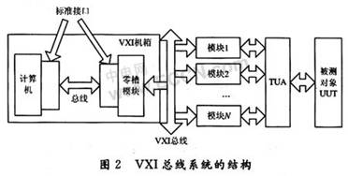
(1)机械结构标准完善
VXI总线模块共有4种标准尺寸和3个连接器，如图3所示。
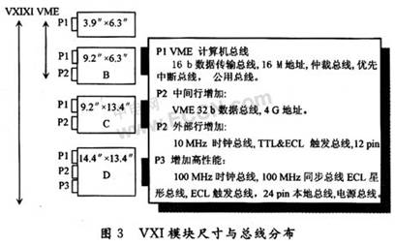
(2)电气结构功能强
按照功能的不同，VXI总线系统可分为8种总线：VME计算机总线、时钟和同步总线、模块识别总线、触发总线、相加总线、本地总线、星型总线、电源线。如图4所示。
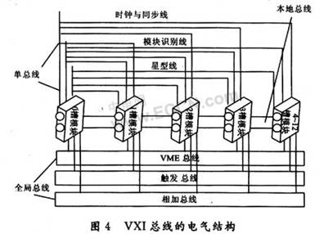
(3)电磁兼容性好
为满足电磁兼容性的要求，VXI模块的宽度从原来VME模块的0.8 in增加到1.2 in(1 in=2.54 cm)，以便有足够的空间将整个模块完全屏蔽在一个金属罩子里，并通过被板将金属外壳接地。
3.2 VXI总线的优劣
3.2.1 VXI总线的优势
(1)开放的标准
目前，已经有众多不同的仪器制造厂商加入了VXl总线联盟，推出仪器近万种，同时，各厂商所生产的VXI总线产品都符合相同的机械与电气规范，不同厂商的同类产品能够相互替换。
(2)高速数据传输
VXI总线是一种32位并行方式的内总线，总线背板的数据传输速率理论上可以达到40 Mb／s，一般不会成为数据传输的瓶颈。
(3)对仪器功能的有力支持
VXI总线在VME总线的基础上增加适合仪器应用的总线，且一个VXI仪器系统最多可连接256个器件。这些都为高精度、高速度仪器系统的实现提供了强大的支持。
(4)灵活性
VXI总线规范支持A，B，C，D四种模块尺寸，支持8位、16位、24位和32位数据传输，使用灵活。
(5)测试系统小型化，结构紧凑
VXI总线采用了模块化设计，对模块及主机箱的尺寸都做了严格规定，使系统尺寸较传统仪器明显缩小，易于携带。
(6)高可靠性和可维护性
(7)模块可重复利用
3.2.2 VXI总线的劣势
由于组建VXI总线要求有机箱、零槽管理器及嵌入式控制器，因此造价比较高，一般的用户难以接受。
3.3 VXI总线的应用
目前，VXI总线已成为最好的虚拟仪器开发平台。以VXI总线技术为核心组建的自动测试系统已经在家用冰箱测试、铁路电机测试、环保测试、电力测试、集成电路封装测试、托卡马克等离子体物理试验、汽车燃油泵测试、电梯功能和安全测试等方面得到了较好的应用。在军用方面，以航天测控公司等为代表的VXI总线产品开发和系统集成厂商，已经有几十套VXI总线自动测试系统应用于导弹、飞船、运载火箭、发动机、飞机、雷达、鱼雷、轻武器、火炮、装甲车和制导炸弹等多个领域的测试中。
4 PXI总线
1997年9月1日，NI发布了一种全新的开放性、模块化仪器总线规范——PXI。PXI是PCI在仪器领域的扩展(PCI eXtensions for Instrumentation)。它将CornpactPCI规范定义的PCI总线技术发展成适合试验、测量与数据采集场合应用的机械、电气和软件规范，从而形成新的虚拟仪器体系结构。
4.1 PXI总线的基本特性
PXI总线体系结构涵盖了3大方面的内容：机械、电气和软件规范，如图5所示。
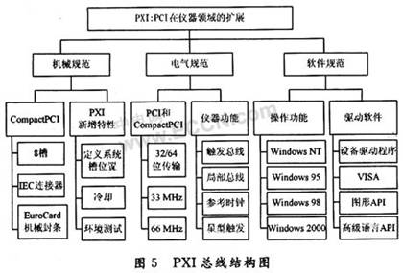
4.1.1 PXI总线的机械规范：
PXI总线的机械规范表现在：
(1)与CornpactPCI共享的机械特性，具体体现在PXI采用了CompactPCI规范所引入的高性能IEC连接器和Eurocard坚固封装形式。
(2)新增加的电气封装规范PXI机箱中的系统槽必须位于最左端，而且主控机只能向左扩展以避免占用仪器模块插槽；规定模块所要求的强制冷却气流流向必须由模块底部向顶部流动；建议的环境测试包括对所有模块进行温度、湿度、振动和冲击试验，并以书面形式提供试验结果；规定了所有模块的工作和存储温度范围。
(3)保持了与CompactPCI产品的互操作性。
4.1.2 PXI总线的电气规范
PXI使用了标准的PCI总线，并增加了用于仪器的特殊总线，包括8条TTL公共触发总线、星型触发、1个专用的10 MHz的系统参考时钟和具有13线的数据宽度的本地总线，从而满足了许多仪器的精确定时、同步和边带通讯的需要。
4.1.3 PXI总线的软件规范
PXI总线的软件规范主要体现在：
(1)PXI的软件要求包括支持Microdoft，WindowsNT／95(WIN 32)这样的标准操作系统框架，要求所有仪器模块带有配置信息(Configuration information)和支持标准的工业开发环境(如NI的LabVIEW，Lab-Window s／CVI，Microsoft的VC／C++，VB，Borland的C++等)，而且符合VISA规范的设备驱动程序，从而使PXI系统更容易集成和使用。
(2)对已有仪器标准的支持。提供与现有仪器标准如GPIB，VXI以及串口等设备的互操作方法。
(3)定义仪器模块和机箱制造商必须提供用于定义系统能力和配置情况的初始化文件等其他一些软件要求。初始化文件所提供的这些信息对操作软件正确配置系统必不可少。例如，通过这种机制，可以确定相邻仪器模块是否具有兼容的局部总线能力。如果信息不对或者丢失，将无法操作和利用PXl的局部总线能力。
4.2 PXI总线的优劣
(1)优势：PXI总线的传输速率高，最高可达528 Mb／s，技术性能好，可靠性高，具有CompactPCI的优点，并且做到了PXI产品与CompactPCI产品的双向交换，形成了一种性价比极高的虚拟仪器系统。
(2)劣势：PXI发展时间还比较短，仪器功能的覆盖面有限，仪器品种较少。在高端领域，完成较复杂、尖端的测试任务时，以及对速度和精度要求特别高的场合，不一定能达到要求的指标。
4.3 PXI总线的应用
PXI已经被应用于数据采集、工业自动化与控制、军用测试、科学实验等领域，而且对于各种便携式、台式和标准架装测试系统都是适宜的。特别在工业自动化与控制领域，PXI以其良好的特性得到了业界的青睐，应用范围包括：机器工况检测与控制、机器视觉与产品检测、过程检测与控制、运动控制、离散控制、产品批量检验与测试等。其典型应用有：B&B Technologies公司研制的M1A1坦克发射过程自动测试系统；美国得克萨斯大学机器人研究小组的电磁执行器自动测试系统等。基于PXI总线的虚拟仪器产品，具有多功能、高性能、高精度、高可靠、标准化、兼容性好等特点，可广泛应用于航天、航空、舰船、电力、石油，特别适用于武器装备的测量与控制、故障诊断、雷达测试等领域。
5 LXI总线
LXI(LAN-based eXtensions for Instrumentation)是Agilent公司和VXI科技公司共同合作，于2004年9月14日在美国加州提出的一种新型仪器接口规范。它基于著名的工业标准以太网(Ethernet)技术，扩展了仪器需要的语言、命令、协议等内容，构成了一种适用于自动测试系统的新一代模块化仪器平台标准。
5.1基本特性
5.1.1 LXI仪器分类较全
LXI标准定义了C，B，A三类仪器，其中C类是独立型仪器或台式仪器(传统型改造)，具有通过LAN的编程控制能力，可以与其他厂商的仪器很好地协同工作，其灵活的大小增加了产品的适用性，其Web接口用于设置、控制和数据获取，并且采用IVI驱动应用编程接口。B类是独立或分布式使用的仪器，它兼有C类仪器的功能，使用IEEE1588精密时间协议通过LAN实现同步。A类仪器可独立使用或用于任何系统，它兼有B类仪器的功能，并具有快速的硬件触发能力。
5.1.2 同步和触发精确
LXI采用IEEE1588作为定时同步协议和M-LVDS(半双工、多点低压差分信号)触发总线，从而可以提供精确的同步。
5.1.3 LXI采用的协议和规范
具体LXI采用的协议和规范具体：
(1)物理链路层面：IEEE802.3、Ethernet overWLAN定义了LXI总线的电气特性。
(2)数据协议层面：以IPV4，IPV6，TCP／IP协议为数据交换协议，定义了LXI总线的数据遵循的网络协议，使LXI设备具有通过通用浏览器实现设备的访问、配置以及控制的能力。
(3)设备驱动层面：VXI-11，IVI，VISA，定义了LXI设备的通用软件和驱动体系结构，为设备的即插即用、控制提供统一的规范。
5.2 LXI总线的优劣
5.2.1 LXI总线的优势
(1)采用以太网构成分布式网络测试系统：分布广、距离远、数据传输速度快；(2)减少了昂贵的机架、专用机箱和测试控制器，紧凑灵活的模块外形，降低了成本，系统集成更灵活、方便。采用标准API，减少了程序开发和软件维护成本；(3)仪器可分等级测量，具有严格的仪器同步和触发机制，可以方便的组建SI(合成仪器)系统；(4)具有开放的模块化系统结构；(5)系统中的硬件和软件可重复利用。
5.2.2 LXI总线的劣势
LXI作为一种新兴的标准，还处于起步阶段，其产品还处于试验阶段，在实际中的应用效果还有待检验。
同时，网络技术中的任务调度，负载均衡和协同合作等问题也制约着LXI的进步发展。
5.3 LXI总线的应用
LXI总线适用于各种规模的用户，既可用于小用户，又可用于规模庞大复杂的用户，满足各方面科研开发，生产的需要，尤其适用于分布在世界各地的研发机构和多个单位合作研究开发生产的项目。
6在自动测试系统中总线性能比较及选型
在设计一个符合测试要求而且性能好、水平高的自动测试系统时，为选择一种适宜的标准总线，使系统达到各项技术要求，同时又能兼顾开发、使用和扩展等方面的考虑，需要评价各种测控系统的性能做比较。首先对卡式仪器总线GPIB，VXI，PXI的性能作比较，如表1所示，而后是基于局域网的LXI与卡式仪器总线的比较。通过相互对比，为用户选择标准总线提供依据。
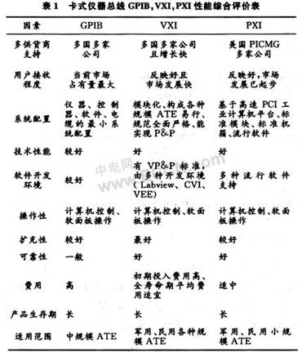
与传统的卡式仪器相比，LXI模块化仪器既有优势，也有不足。其优势在于：
(1)集成更为方便，不需要专用的机箱和0槽计算机；
(2)可以利用网络界面精心操作，无需编程和其他虚拟面板；
(3)连结和使用更为方便，可以利用通用的软件进行系统编程；
(4)非常容易实现校准计量和故障诊断；
(5)灵活性强，可以作为系统仪器，也可以单独使用。
(6)由于LXI模块本身配备有处理器、LAN连接、电源供应器和触发输入，因此它不像模块式卡槽必须使用昂贵的电源供应器、背板、控制器及MXI插卡和接线。
(7)融合GPIB仪器的高性能、VXI／PX I卡式仪器的小体积以及LAN的高速吞吐率，能够快速、高效率、高性价比的构建测试系统。其不足在于：
①在实现模块仪器的同步、定时、测试网络结构和软件互用性方面难度较大；②网络和数据安全方面还有缺陷。
通过上述对比，用户可以结合自身的实际条件和需要，选择合适的总线，进而组成达到一定要求的自动测试系统。
7结 语
本文介绍在自动测试系统中所应用的主要的总线技术的优势，各自所存在的不足，并对其进行了综合比较，使用户在应用总线技术时更有针对性和目的性。随着科技的日新月异，总线技术会不断趋于完善，使自动测试系得到长足的发展，满足在测试领域中越来越高的要求.

